

PLIEGO DE PRESCRIPCIONES TÉCNICAS
SERVICIOS DE AZAFATAS, ACOMODACIÓN Y DESARROLLO DE LA ZONA BASKET, FANZONE
PROCEDIMIENTO ABIERTO SIMPLIFICADO EXP.: SER 06/2023.

1

PLIEGO DE PRESCRIPCIONES TÉCNICAS PARA LA CONTRATACION DEL SERVICIO DE “AZAFATAS, ACOMODACION Y DESAROLLO DE LA ZONA BASKET, FANZONE” DEL C.B. GRAN CANARIA EN LOS PARTIDOS A DISPUTAR POR EL CLUB BALONCESTO GRAN CANARIA CLARET, S.A.D. EN EL GRAN CANARIA ARENA.

EXPEDIENTE CBGC/SER 06/2023
1.- OBJETO Y AMBITO DE ACTUACION 3
2.- DESCRIPCIÓN DE LOS SERVICIOS 4

3.- GASTOS DE EJECUCIÓN DEL SERVICIO Y CALENDARIO ………………..…5

4.- PUBLICIDAD …………………....…………..…………………..………………...…. 6

5.- USO Y EXPLOTACION DE DERECHOS DE IMAGEN……………………...….. 6

2

1.- OBJETO Y AMBITO DE ACTUACION.
El contrato al que se refiere el presente pliego tiene por objeto servicio de servicios de azafatas, acomodación y desarrollo de Zona Basket, FanZone, así como otros servicios auxiliares para los siguientes partidos a disputar por el C.B. Gran Canaria en el pabellón Gran Canaria Arena.
En concreto, será objeto de este contrato los siguientes servicios, que dependiendo de si las autoridades permiten, o no, la asistencia de público requerirá de los siguientes recursos humanos, a título meramente informativo, y sin perjuicio de las variaciones que se puedan introducir por razones del servicio y del porcentaje de asistencia de público que se permita en cada momento:

Servicio de azafatas y acomodación

- Max. 19 partidos Liga Endesa ACB (con 100% público).
- Max. 17 partidos competición europea. (con 100% público).
- 1 partido amistoso (con 100% público).

Puesto | nº de personas | horas/persona | horas totales
Azafatas/os de Palco VIP | 2 | 3,5 | 7
Azafatas/os VIP Pista | 2 | 3,5 | 7
Control de acceso | 12 | 2 | 24
Coordinador/a | 1 | 3 | 3
Montaje, animación y desmontaje de Zona Basket, FanZone

- Max. 19 partidos Liga Endesa ACB (con 100% público).

Puesto nº de personas horas/persona horas totales
Montadores-animadores 5 7 35
Caso que las autoridades reduzcan la asistencia de público, se minorará el número de azafatas y de montadores-animadores, conforme a las necesidades del servicio, o se suspenderá, caso de no permitirse el acceso de público.
3

La contratación se justifica en la necesidad de disponer de un servicio de acomodación, control de acceso (verificación de entradas y/o abonos) y montaje - animación de la Zona Basket, FanZone para los espectadores y abonados que accedan al pabellón Gran Canaria Arena, en aquellos partidos que dispute el C.B. Gran Canaria, sin que el mismo disponga de medios humanos y materiales adecuados y suficientes para realizar este servicio de forma eficaz y segura, y sin que resulte posible proceder a la ampliación de los medios actualmente existentes.

2.- DESCRIPCIÓN DE LOS SERVICIOS.
Los servicios (con autorización para 100% de aforo de público) incluirán necesariamente:
- la permanencia de las azafatas/os en la celebración de los partidos de la Liga Endesa, de Competición Europea y amistoso, y durante las horas indicadas en el cuadro anterior, con las actuaciones propias del servicio de acomodación en las zonas vip (4 azafatas/os) y control de acceso (verificación de entradas y/o abonos, 14 azafatas/os) y de otras auxiliares que le fueren encomendadas.
- La presencia de los montadores-animadores en la celebración de los partidos de la Liga Endesa, (sin perjuicio de otros partidos adicionales), y durante las horas indicadas en el cuadro anterior, con las actuaciones propias del servicio de montaje, animación y desmontaje de Zona Basket, FanZone (5 montadores-animadores) y de otras auxiliares que le fueren encomendadas.
Funciones encomendadas:

Servicio de azafatas y acomodación

- Ubicarse en el puesto de trabajo asignado, revisar la zona asignada y los accesorios facilitados, en su caso, y advertir al Responsable del Evento, o persona que le sustituya, ante posibles defectos de cualquier clase del espacio asignado o accesorios facilitados que puedan constituir impedimento para abrir las puertas al público.
- Recoger y comprobar la validez y veracidad de las entradas/abonos en las puertas de acceso al recinto.
- Acomodar en la zona asignada a los espectadores, que así lo precisen, en sus asientos.
- Revisar la zona asignada antes del cierre del recinto y vigilar si algún espectador se ha dejado olvidado algún objeto o pertenencia personal.
- Velar por el cumplimiento de las normas del recinto y por la seguridad del público durante el transcurso del partido.

4

- Atención con la máxima corrección y respeto tanto en sus relaciones con los responsables del C.B. Gran Canaria como del pabellón, así como con el público en general.
- Atender a los espectadores, facilitarles la información que precisen y dirigirlos, en su caso, hacia quien les pueda facilitar información.
- Ante cualquier tipo de conflicto, lo deben de comunicar al vigilante de seguridad o responsable del C.B. Gran Canaria.
- Cualquier otra, inherente al contenido de su puesto de trabajo y que pueda ser ordenada por la C.B. Gran Canaria a través del encargado de la empresa adjudicataria.
•

Montaje, animación y desmontaje de Zona Basket, FanZone

- Traslado de los elementos, accesorios y componentes de las animaciones y actividades de Zona Basket, FanZone y su delimitación.
- Montaje de los eventos y actividades que formen parte Zona Basket, FanZone previo a la celebración del partido y desmontaje y traslado a la finalización.
- Realizar las actividades propias del evento y/o animación que le fuere asignada, siguiendo las indicaciones del responsable del Evento.
- Velar por el cumplimiento de las normas del recinto y por la seguridad del público durante el transcurso de las actividades de Zona Basket, FanZone
- Atender con la máxima corrección y respeto, a los responsables del C.B. Gran Canaria como del pabellón, así como con el público en general.
- Comunicar, la existencia de cualquier tipo de conflicto, a los responsables del
C.B. Gran Canaria.
- Cualquier otra, inherente al contenido de su puesto de trabajo y que pueda ser ordenada por la C.B. Gran Canaria a través del encargado de la empresa adjudicataria.

3.- GASTOS DE EJECUCIÓN DEL SERVICIOS Y CALENDARIO.
Serán de cuenta del adjudicatario la totalidad de los gastos, seguros sociales e impuestos que pueda producir la realización del servicio. Entre estos gastos, sin carácter excluyente, se encuentran incluidos el uniforme, transporte y seguro de responsabilidad civil, salvo el IGIC, que deba ser soportado por el C.B. Gran Canaria, que se detallará de forma independiente.

5
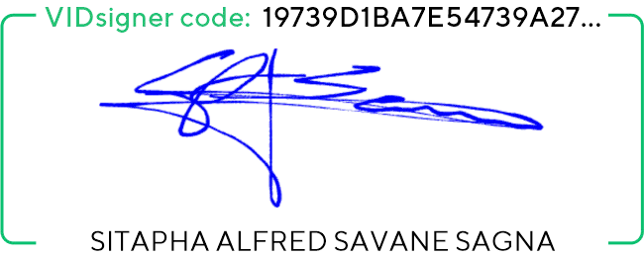
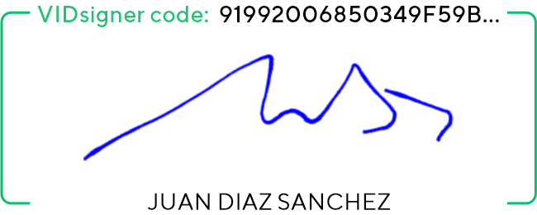

El plazo de ejecución del contrato, sin perjuicio de su posible prórroga, será de una temporada (2023/2024), coincidente tanto con el calendario de competición de la Liga Endesa como con el calendario de la competición europea, en que participe el
C.B. Gran Canaria.

4.- PUBLICIDAD.
Ningún integrante del servicio de azafatas y de montaje y animación podrá lucir elementos publicitarios o comerciales tanto en el uniforme como en los elementos accesorios, sin la previa autorización expresa y por escrito del C.B Gran Canaria, sin perjuicio de los accesorios identificativos o que hagan referencia a la adjudicataria.

5.- USO Y EXPLOTACION DE DERECHOS DE IMAGEN
El adjudicatario y los componentes del cuerpo de azafatas/os y de montaje y animación en el ejercicio de sus servicios, ceden los derechos de uso y explotación de su imagen y figura al C.B. Gran Canaria, para que pueda usarlos en reproducciones gráficas, cinematográficas, internet y video gráficas, en todos los medios visuales, audio-visuales, interactivos y electrónicos actuales y/o futuros e imágenes móviles transmitidas vía radio, televisión, o medios electrónicos, siendo esta cesión de forma exclusiva.

6

